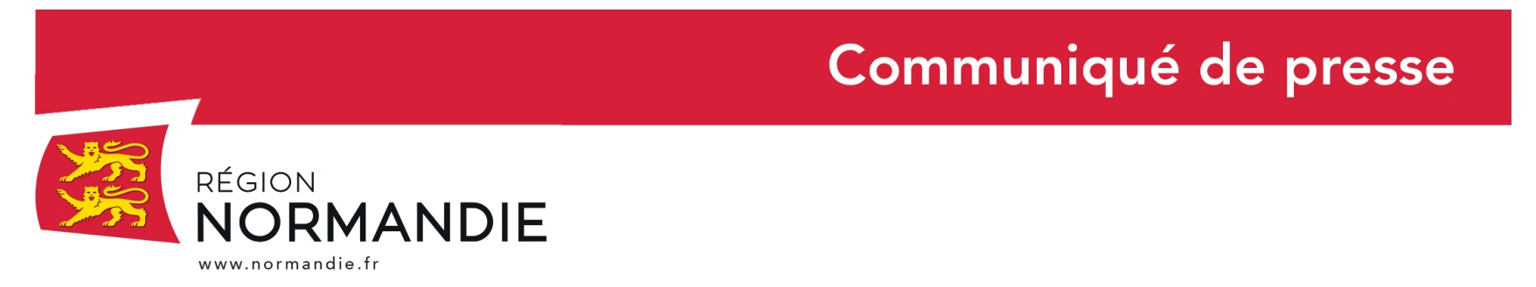

Le 22 juin 2021

Portes ouvertes dans les Tiers-Lieux en Normandie

Soutenus par la Région Normandie, 17 tiers-lieux Normandie ouvrent leurs portes à tous les vendredis 25 juin et 17 septembre, l’occasion de tester le coworking dans ces lieux innovants.

On les appelle "tiers-lieu" pour "troisième lieu" : ni la maison ni le bureau, mais un peu des deux, le fonctionnel du bureau conjugué au confort de la maison. On les désigne aussi par le terme d’espace de coworking, avec ou sans fablab… En Normandie comme ailleurs, ils se sont multipliés ces dernières années. Ils sont le reflet d’une nouvelle dynamique entrepreneuriale et des nombreuses mutations à l’œuvre dans les pratiques de travail.

Créé par la Région, le label "Tiers-lieux Normandie" regroupe des lieux proposant des espaces de travail partagés et collaboratifs à des travailleurs de tous horizons, qu’ils soient indépendants, nomades, créateurs ou salariés d’entreprises. Ces lieux ont pour vocation d’accroître la vitalité des territoires, urbains comme ruraux, de favoriser le croisement des compétences et l’émergence de nouveaux projets.

A l’heure où la crise de la Covid-19 a entraîné la généralisation du télétravail, tout en mettant en évidence ses limites, notamment en termes de rupture du lien social et d’isolement, il apparaît essentiel de développer des lieux alternatifs, capables de répondre à des besoins multiples.

A la fois espaces de travail, d’expérimentation, d’innovation et de formation, les tiers-lieux permettent aussi de réduire les déplacements domicile-travail et l’empreinte carbone de tous, autre priorité à l’échelle mondiale. D’abord concentrés dans les grandes villes, les tiers-lieux offrent par ailleurs une réponse aux problématiques de lutte contre la fracture numérique, d’aménagement et d’attractivité des territoires ruraux.

Liste des 17 Tiers-Lieux Normandie participants à l’opération :
Calvados :
Hey ! coworking à Caen
Le Dôme à Caen
Tiers-Lieu Rive Droite à Caen
WIP à Colombelles
Forum digital à Colombelles
Pépinière ESS à Hérouville Saint-Clair

Eure
La Filature à Louviers
Le Coworking CCI Portes de Normandie à Evreux

Manche :
La Station à Donville les Bains
Pole Agglo 21 à Saint-Lô

Orne :
Elabo à Bellême
Les bains douches numériques à Flers

Seine-Maritime :
Maison bleue à Rouen
LH3D, fablab au Havre
Hall 24 à Rouen
Abbaye du Valasse à Gruchet le Valasse

Plus d’informations sur : Accueil | Normandie Connectée

Toute personne intéressée devra prendre contact au préalable avec chaque structure pour connaître les modalités d'accueil.

Contact presse :
Emmanuelle Tirilly – tel : 02 31 06 98 85 - emmanuelle.tirilly@normandie.fr

